E11252 Scheda creata il 14 febbraio 2024
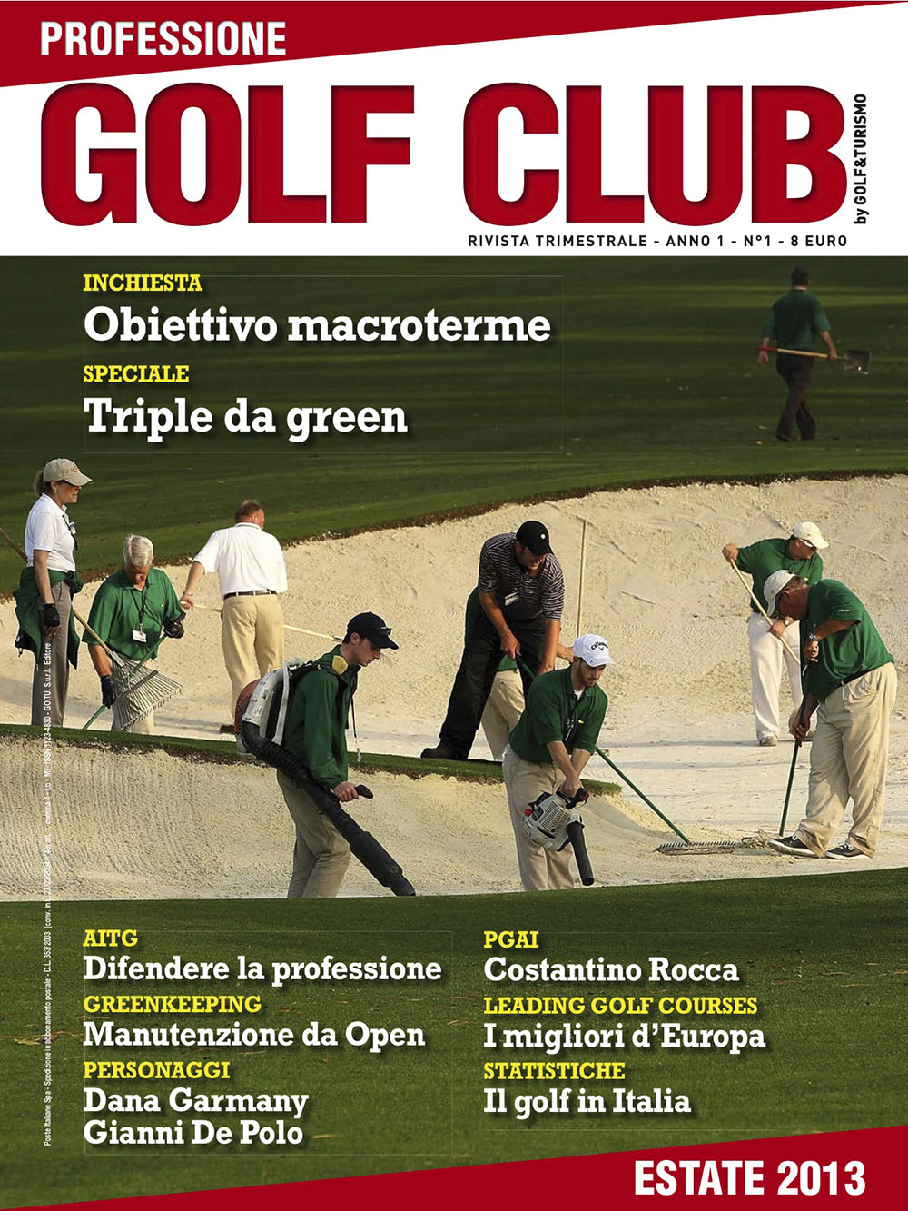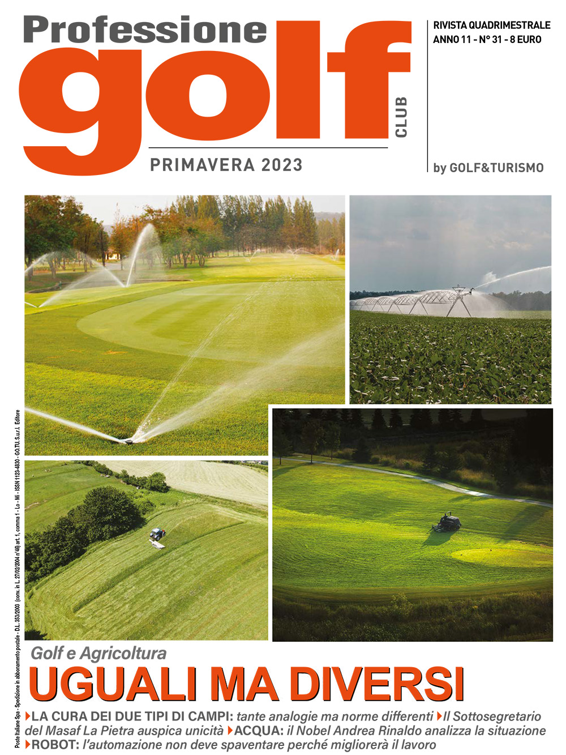
Descrizione storico-bibliografica
*Professione golf club : rivista trimestrale. - Anno 1, n. 1 (luglio 2013)-anno 11, n. 31 (primavera 2023). - Milano : Go.Tu. Surl, 2013-2023. – 11 volumi : 31 fasc. : ill. ; 29 cm. ((Quadrimestrale dal 2018. - BVE0644204

*Professione golf : rivista quadrimestrale. - Anno 11, n. 32 (estate 2023)- . - Milano : Go.Tu, 2023- . - volumi : ill. ; 28 cm. - ISSN 1123-4830. - CFI1119912

Soggetto: Campi di golf - Periodici; Golf - Periodici
Classe: D796.35205

Volumi disponibili in rete 2019-2020; 32(2023)

Informazioni storico-bibliografiche
Professione Golf è l’unica pubblicazione italiana B2B del settore golf.
Nasce dalla necessità di fornire a tutti gli addetti ai lavori l’opportunità di consultare un media professionale.
Un media capace di raccogliere e veicolare tutta la comunicazione e le informazioni più interessanti.
Quadrimestrale con foliazione standard di 100 pagine, è distribuito a tutti gli associati dell’AITG di cui è rivista ufficiale.
E’ inviato in abbonamento ai direttori di circolo, superintendent, e ai maggiori esperti e professionisti del settore. https://www.golfeturismo.it/prodotto/professione-golfinverno-2013/

